Školní rok: | Na čem závisí smykového tření? | Třída:
Datum: | Jméno a příjmení: | Protokol č.
Spolupracoval:

Pomůcky: souprava tření, počítač, rozhraní LabQuest, siloměr (DFS-BTA), závaží 200 g a 500 g

Přípravná část:
Po podložce táhneme siloměrem dřevěný hranolek rovnoměrným přímočarým pohybem malou rychlostí. Zakreslete do obrázku gravitační sílu F_{G}, tahovou sílu F a tření (třecí sílu) F_{t}.
v

Po vodorovné podložce táhneme siloměrem Vernier rovnoměrným přímočarým pohybem malou rychlostí těleso o hmotnosti 1,3 kg. Z grafu závislosti tahové síly na čase odhadni tření (třecí sílu a spočítej součinitel smykového tření.
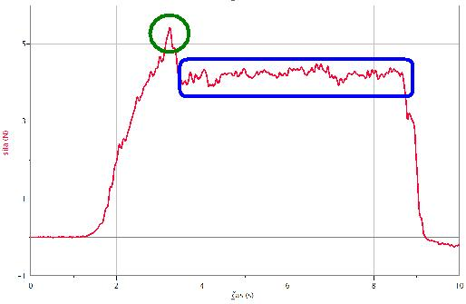
$F_{t}=f∙F_{n}$ m = 1,3 kg
$F_{t}=f∙m∙g$ F_{t} =
$f= \frac{F_{t}}{m g}$ f =
Praktická část:

Závisí tření na materiálu styčných ploch?
Po podložce z různých materiálů táhneme siloměrem dřevěný hranolek rovnoměrným přímočarým pohybem malou rychlostí. Velikost třecí síly zapište do tabulky.
Návod:
- K počítači připojíme rozhraní LabQues a siloměr (rozsah nastavíme 10 N). Spustíme program Logger Lite.
- Nastavíme Experiment/Sběr dat parametry: časová závislost, trvání 10 s, 50 vzorků za sekundu
- Na zvolenou podložku (vyber z sololit hladký, sololit hrubý, molitan, plst) polož hranolek a siloměr. Vynulujeme siloměr (Experiment, nulování)
- V nastavení grafu přidáme název grafu: Tření: dřevo – zvolená podložka.
- Spustíme měření. Hranolek táhneme siloměrem Vernier rovnoměrným přímočarým pohybem malou rychlostí po vodorovné podložce. Zkopírujeme graf do protokolu.
- Z grafu určíme velikost třecí síly. Zvážíme hranolek. Z naměřených hodnot vypočítáme součinitel smykového tření.
- Měření opakujeme pro druhou podložku.

m = g
 | sololit hladký | sololit hrubý | molitan | plst
F_{t} (N)
f

Závisí tření na hmotnosti hranolu (tlakové síle)?
Po podložce z plsti nebo sololitu hrubého nejprve táhneme siloměrem dřevěný hranolek malou rychlostí a potom na hranolek dejte závaží 200 g a za potřetí 500g a měření opakujte. Naměřené tření zapište do tabulky a vypočítejte f.

 | hranolek | hranolek + 200 g | hranolek + 500 g
F_{t}(N)
f

